**Постановка задачи**

1. **Организационно-экономическая сущность задачи**

**Наименование задачи:** сайт по продажам и ремонтам мобильных телефоном «ElitePhone by K&G».

**Цель разработки:** создание сайта для выбора, ремонта и заказа в интернет-магазине «ElitePhone by K&G».

**Назначение:** данные программные продукты разрабатываются для людей

любого возраста, желающим получить информацию и оформить заказ на

покупку и ремонт мобильных телефоном.

**Периодичность использования:** по мере необходимости для покупки и ремонт мобильных телефоном.

**Источники и способы получения данных:** руководство «ElitePhone by K&G»

**Обзор существующих аналогичных ПП:** рассмотрим сайт xistore.by.

На данном сайте есть такие важные функции как поиск мобильных телефоном и по названию, сортировка по моделям, местонахождение магазина, меню сайта, каталог товаров, личный кабинет пользователя. Все эти основные функции так же будут присутствовать в новом ПП, но будет добавлена функция ремонта, покупки в интернете и предзаказ на выбранный товар. Существующие сайты содержат лишнюю информацию, такую как реклама и новости, в новом сайте их будет меньше. Ещё отсортированный материал будет более понятно показан, потому что xistore.by недостаточно простое оформление этого, сортировка будет сразу даваться начиная от самых актуальных и продаваемых товаров. Будет добавлена новая функция ссылки на страницу магазина в telegram и instagram.

**2. Функциональные требования**

Описание перечня функций и задач, которые должен выполнять будущий ПП:

**Гость:**

1. просмотр страниц сайта
2. прочитать новости
3. поиск товаров по названию
4. местоположение магазина
5. информация по услугам ремонта
6. сортировка по цене
7. регистрация пользователя
8. просмотр товаров от А до Я
9. просмотр скидок на товары
10. добавление в корзину товары (избранное)
11. переход на страницу магазина в иные соц. сети (telegram, instagram)

**Клиент:** все те же функции, что может выполнять гость, но также появляется:

1. авторизация
2. оформить заказ на ремонт
3. покупка в интернете
4. добавить в избранное
5. создание и редактирование профиля
6. информация о моих покупках
7. информация о моем ремонте
8. оставить отзыв
9. выход из личного кабинета

**Администратор:**

1. авторизация в личный кабинет
2. ответы на e-mail и по телефону
3. добавление/удаление категории
4. добавление/удаление товаров
5. обработка отзывов
6. редактирование страниц сайта и приложения
7. доступ к базе данных товаров

**Менеджер по покупкам:**

1. авторизация
2. управление покупками (изменение статуса)
3. редактирование профиля
4. поддержание связи с клиентом

**Мастер по ремонту:**

1. авторизация
2. управление ремонтами (изменение статуса)
3. получение заказов на ремонт на сайте и e-mail
4. поддержание связи с клиентом

**3. Описание процессов с входной, выходной и условно-постоянной информацией**

**Входная информация:**

1. Данные клиента при регистрации (логин, пароль, телефон)
2. Покупка товаров
3. Заявка на ремонт телефона

**Выходная информация:**

1. Заказ на покупку
2. Заказ на ремонт
3. Новости

**Условно-постоянная информация:**

1. Акции
2. Каталог товаров
3. Каталог услуг на ремонт
4. Информация о товаре (…)
5. Контакты

**4. Эксплуатационные требования**

1. **Требования к сайту:**
   1. **Требования к применению:** помогает быстро на ремонт и покупку мобильных телефонов и узнать о требующихся товаров.
   2. **Требования к реализации:** для реализации статических страниц и шаблонов должны использоваться языки HTML и CSS. Для реализации интерактивных элементов клиентской части должны использоваться языки JavaScript. Для реализации динамических страниц должен использоваться язык JavaScript. Для создание бэкенд части используем PHP, СУБД MySQL.
   3. **Требования к надёжности:** система может быть недоступна не более чем 24 часа в год. У администратора сайта должна быть возможность выгрузить и загрузить копию сайта.
   4. **Требования к интерфейсу:** при разработке сайта должны быть использованы преимущественного оранжевые, черные и белые оттенки. Основные разделы сайта должны быть доступны с первой страницы. Грамотный пользовательский интерфейс. Сайт должен адаптироваться под компьютер, телефон и планшет.
   5. **Требования к хостингу:**
2. Поддерживает 1С-Битрикс, WordPress, Joomla!, Drupal и любые другие CMS
3. Круглосуточный мониторинг серверов 24/7: сбои устраняются раньше, чем их можно заметить
4. Объем дискового пространство 4Гб,
5. Эффективная защита от спама и взлома
6. Базы данных хранятся на SSD-дисках.
7. Максимальный размер базы данных - 2 Гб
8. Все данные проходят через процедуру ежедневного резервного копирования. Копии хранятся в течение 20 дней.
9. Поддержка MySQL, Node.js
10. Стоимость хостинга составит 11,73р в месяц (140,76 за год)
11. Стоимость домена MagicWood 25,20 за год

**Лабораторная работа №4**

**2 Проектирование**

**2.1 Выбор стратегии разработки и модели жизненного цикла**

Для разработки веб-ресурса «по продажам и ремонтам мобильных телефоном и «ElitePhone by K&G».» следует выбрать стратегию разработки и модель жизненного цикла. Осуществляем выбор посредством составления таблиц:

Таблица 3 **–** Выбор модели жизненного цикла на основе характеристик требований

|  |  |  |  |  |  |  |  |
| --- | --- | --- | --- | --- | --- | --- | --- |
| № критерия | Критерии категории требований | Каскадная | V-образная | RAD | Инкрементная | Быстрого прототипирования | Эволюционная |
| 1. | Являются ли требования к проекту легко определимыми и реализуемыми? | Да | Да | Нет | Нет | Нет | Нет |
| 2. | Могут ли требования быть сформулированы в начале ЖЦ? | Да | Да | Нет | Нет | Нет | Нет |
| 3. | Часто ли будут изменяться требования на протяжении ЖЦ? | Нет | Нет | Да | Да | Да | Да |
| 4. | Нужно ли демонстрировать требования с целью их определения? | Нет | Нет | Да | Нет | Да | Да |
| 5. | Требуется ли проверка концепции программного средства или системы? | Нет | Нет | Да | Нет | Да | Да |
| 6. | Будут ли требования изменяться или уточняться с ростом сложности системы (программного средства) в ЖЦ? | Нет | Нет | Да | Да | Да | Да |
| 7. | Нужно ли реализовать основные требования на ранних этапах разработки? | Нет | Нет | Да | Да | Да | Да |
|  | Вычисление | 2 | 2 | 5 | 3 | 5 | 5 |

Вычисления: 2 за каскадную, 2 за V- образную, 5 за RAD, 3 за инкрементную, 5 за быстрого прототипирования и 5 за эволюционную.

Итог: На основе результатов заполнения табл. 3 подходящей является RAD модель, быстрого прототипирования и инкрементная модель.

Таблица 4 **–** Выбор модели жизненного цикла на основе характеристик команды разработчиков

|  |  |  |  |  |  |  |  |
| --- | --- | --- | --- | --- | --- | --- | --- |
| № критерия | Критерии категории команды разработчиков  проекта | Каскадная | V-образная | RAD | Инкрементная | Быстрого прототипирования | Эволюционная |
| 1. | Являются ли проблемы предметной области проекта новыми для большинства разработчиков? | Нет | Нет | Нет | Нет | Да | Да |
| 2. | Являются ли инструментальные средства, используемые в проекте, новыми для большинства разработчиков? | Да | Нет | Нет | Нет | Да | Да |
| 3. | Изменяются ли роли участников проекта на протяжении ЖЦ? | Нет | Нет | Нет | Да | Да | Да |
| 4. | Является ли структура процесса разработки более значимой для разработчиков, чем гибкость? | Да | Да | Нет | Нет | Нет | Нет |
| 5. | Важна ли легкость распределения человеческих ресурсов проекта? | Да | Да | Да | Да | Нет | Да |
| 6. | Приемлет ли команда разработчиков оценки, проверки, стадии разработки? | Да | Да | Да | Да | Да | Да |
|  | Вычисление | 3 | 3 | 2 | 2 | 1 | 2 |

Вычисления: 3 за каскадную, 3 за V-образную, 2 за RAD, 2 за инкрементную, 1 за быстрого прототипирования и 2 за эволюционную.

Итог: На основе результатов заполнения табл. 4 подходящими являются каскадная, V-образная и каскадная модели.

Таблица 5 **–** Выбор модели жизненного цикла на основе характеристик коллектива пользователей

|  |  |  |  |  |  |  |  |
| --- | --- | --- | --- | --- | --- | --- | --- |
| № критерия | Критерии категории коллектива пользователей | Каскадная | V-образная | RAD | Инкрементная | Быстрого прототипирования | Эволюционная |
| 1. | Будет ли присутствие пользователей ограничено в ЖЦ разработки? | Да | Да | Нет | Нет | Нет | Да |
| 2. | Будут ли пользователи оценивать текущее состояние программного продукта (системы) в процессе разработки? | Нет | Нет | Да | Да | Да | Да |
| 3. | Будут ли пользователи вовлечены во все фазы ЖЦ разработки? | Нет | Нет | Нет | Да | Да | Да |
| 4. | Будет ли заказчик отслеживать ход выполнения проекта? | Да | Да | Да | Да | Да | Да |
|  | Вычисление | 2 | 2 | 2 | 2 | 2 | 3 |

Вычисления: 0 за каскадную, 0 за V-образную, 2 за RAD, 1 за инкрементную, 4 за быстрого прототипирования и 2 за эволюционную.

Итог: На основе результатов заполнения табл. 5 подходящей является модель эволюционная.

Таблица 6 **–** Выбор модели жизненного цикла на основе характеристик типа проектов и рисков

|  |  |  |  |  |  |  |  |
| --- | --- | --- | --- | --- | --- | --- | --- |
| № критерия | Критерии категории типов проекта и рисков | Каскадная | V-образная | RAD | Инкрементная | Быстрого прототипирования | Эволюционная |
| 1. | Разрабатывается ли в проекте продукт нового для организации направления? | Нет | Нет | Нет | Нет | Да | Да |
| 2. | Будет ли проект являться расширением существующей системы? | Нет | Нет | Да | Да | Нет | Да |
| 3. | Будет ли проект крупно- или среднемасштабным? | Да | Да | Да | Да | Нет | Да |
| 4. | Ожидается ли длительная эксплуатация продукта? | Да | Да | Да | Да | Да | Да |
| 5. | Необходим ли высокий уровень надежности продукта проекта? | Да | Да | Да | Да | Нет | Да |
| 6. | Предполагается ли эволюция продукта проекта в течение ЖЦ? | Да | Да | Да | Да | Да | Да |
| 7. | Велика ли вероятность изменения системы (продукта) на этапе сопровождения? | Нет | Нет | Да | Да | Да | Да |
| 8. | Является ли график сжатым? | Нет | Нет | Да | Да | Да | Да |
| 9. | Предполагается ли повторное использование компонентов? | Нет | Нет | Нет | Да | Да | Да |
| 10. | Являются ли достаточными ресурсы (время, деньги, инструменты, персонал)? | Да | Да | Нет | Да | Да | Да |
|  | Вычисление | 5 | 5 | 6 | 9 | 6 | 8 |

Вычисления: 5 за каскадную, 5 за V-образную, 6 за RAD, 9 за инкрементную, 6 за быстрого прототипирования и 8 за эволюционную.

Итог: На основе результатов заполнения табл. 6 подходящей является инкрементная и эволюционная модели.

Общий итог:

Вычисления: 12 за каскадную, 12 за V-образную, 15 за RAD, 16 за инкрементную, 14 за быстрого прототипирования и 18 за эволюционную.

в итоге заполнения табл. 3 – 6 наиболее подходящей является инкрементная модель

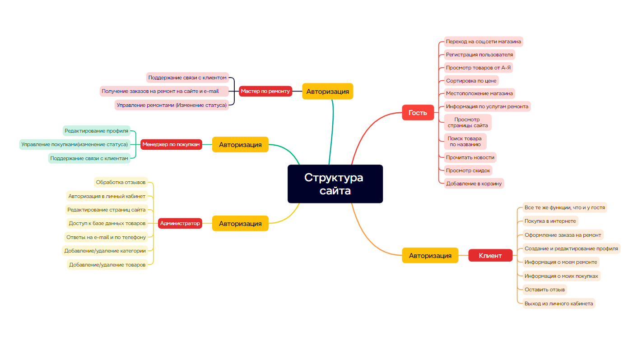

Модель бизнес-процесса по продаже мобильных телефонов: 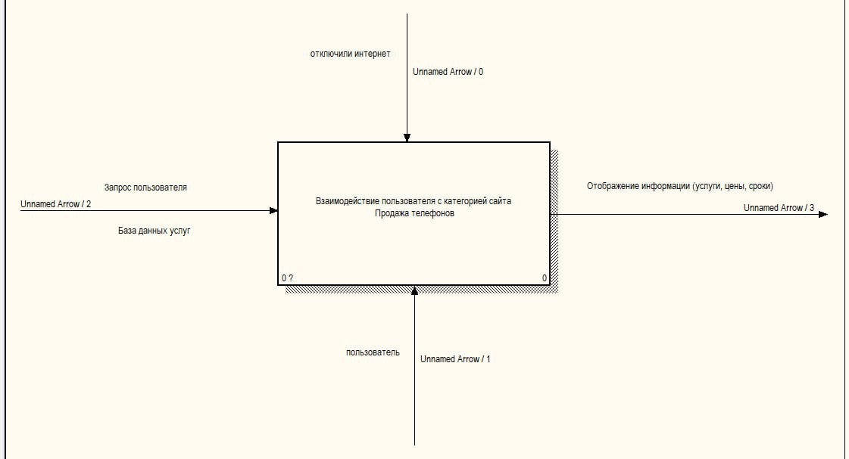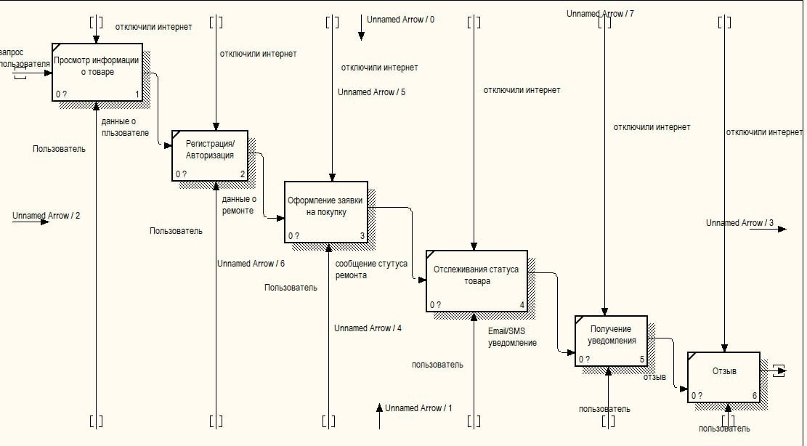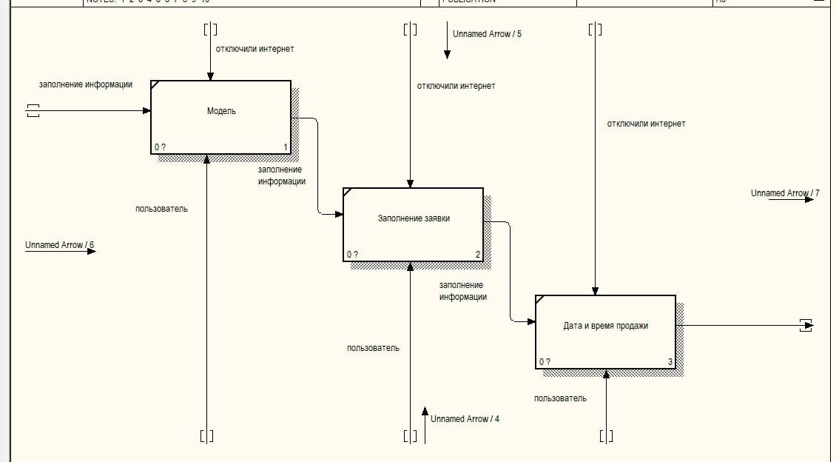

Модель бизнес-процесса по ремонту мобильных телефонов: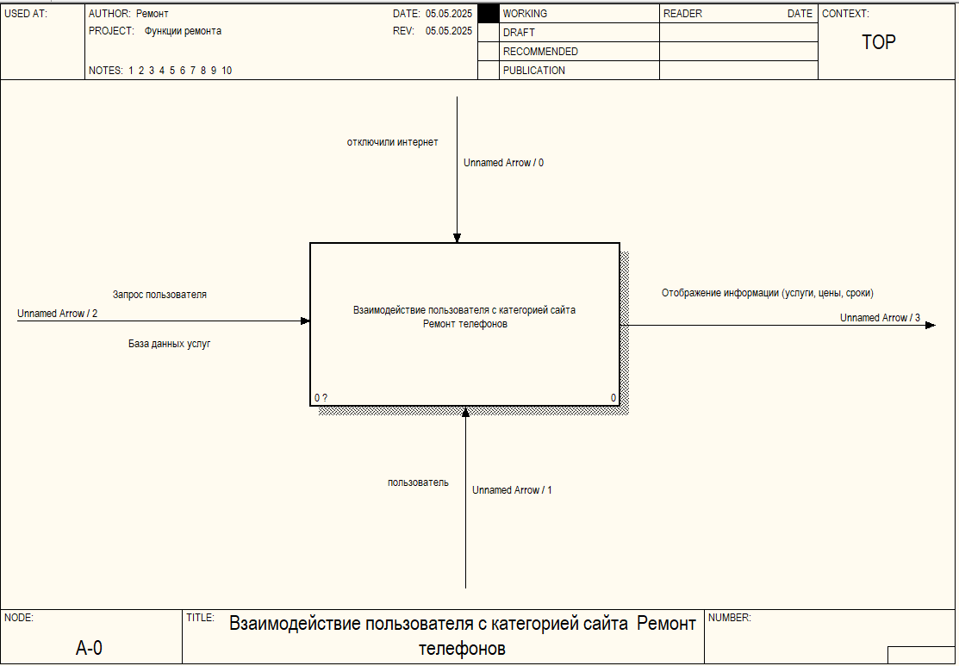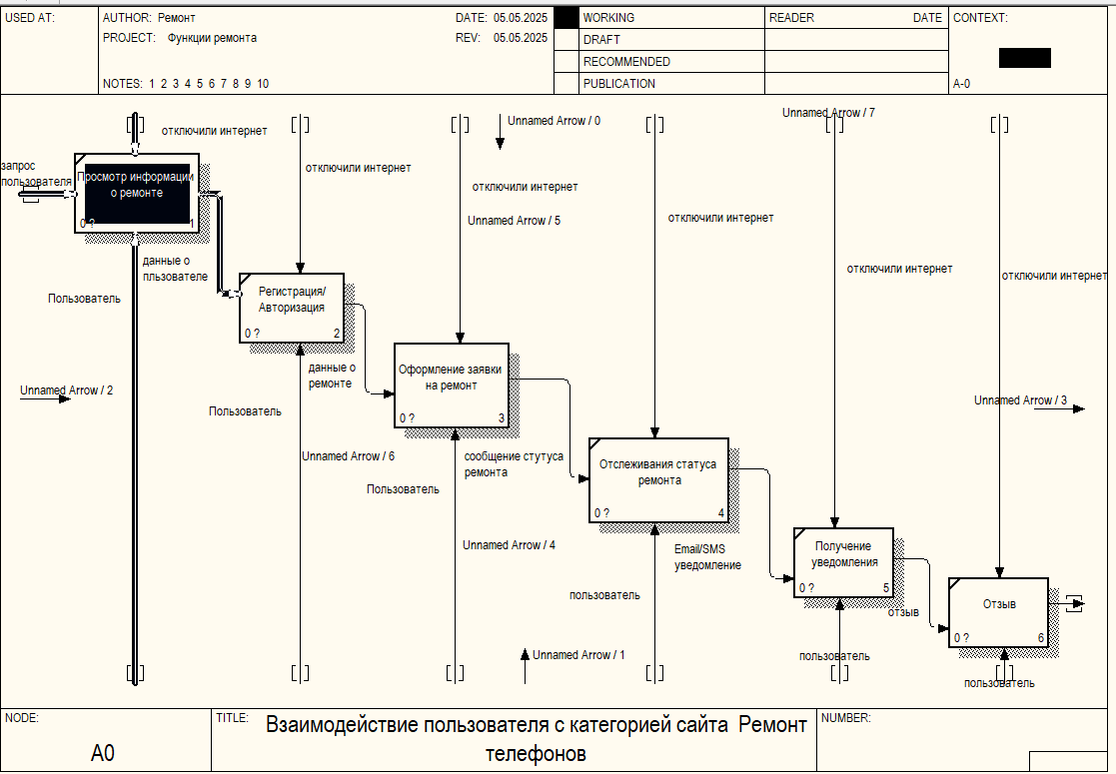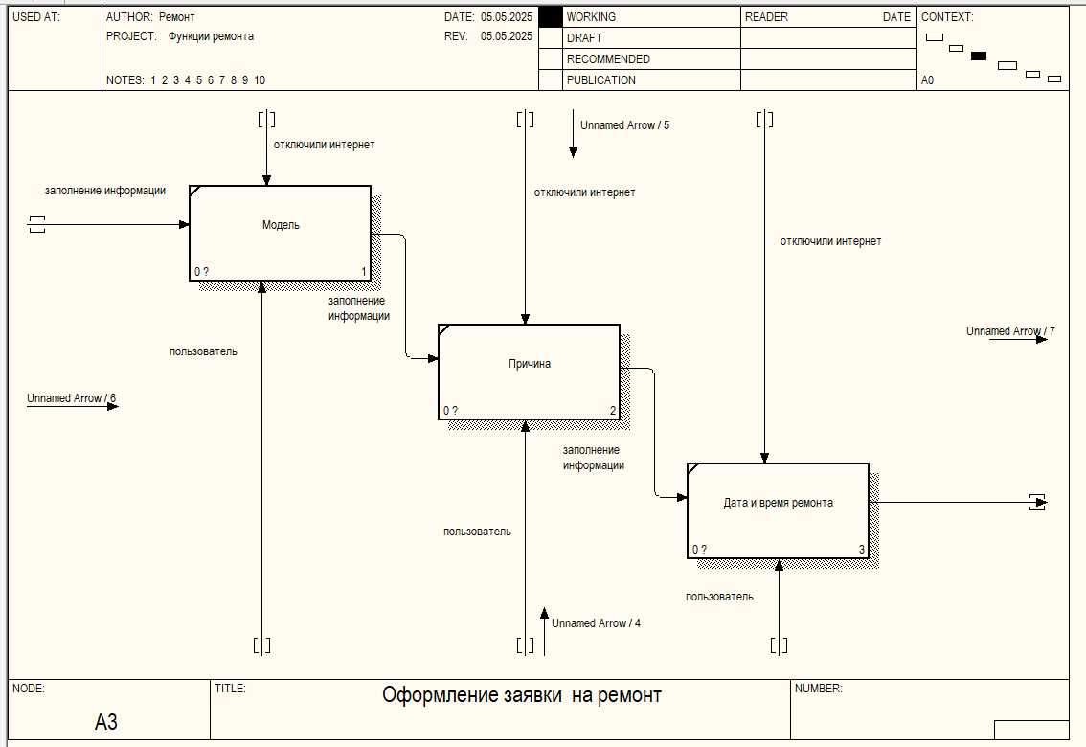

Модель данных для сайта по продажам и ремонту мобильных телефонов:

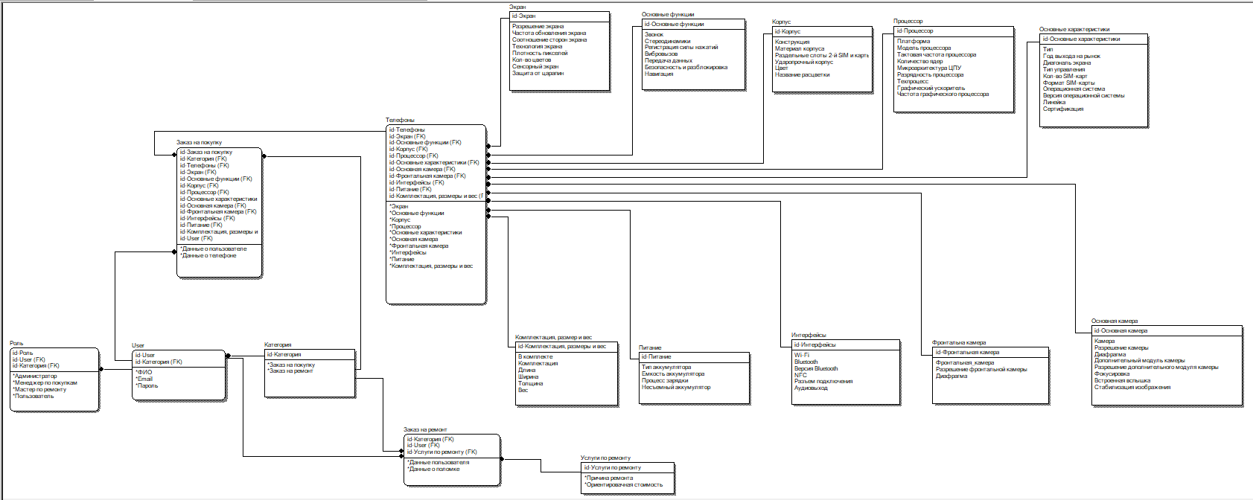

Диаграмма вариантов использования для сайта по продажам и ремонту мобильных телефонов:

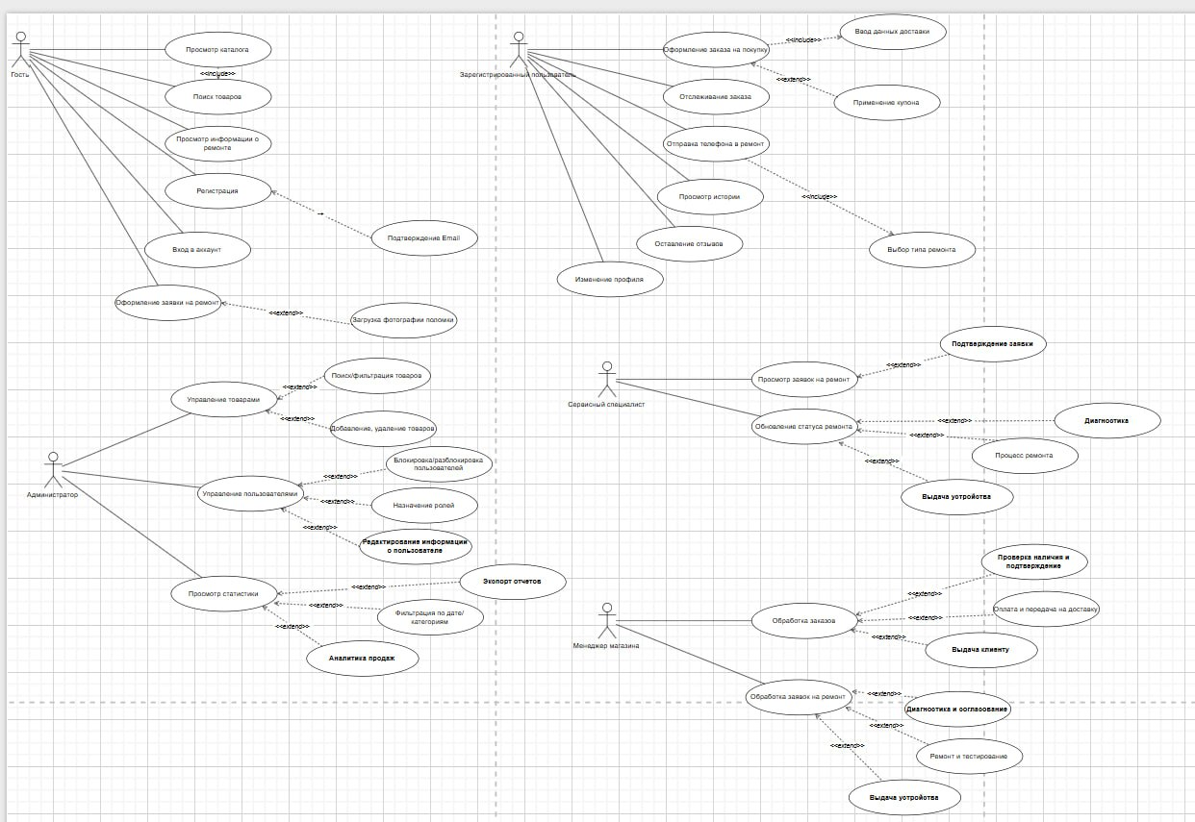

Диаграмма последовательностей по продаже мобильных телефонов:

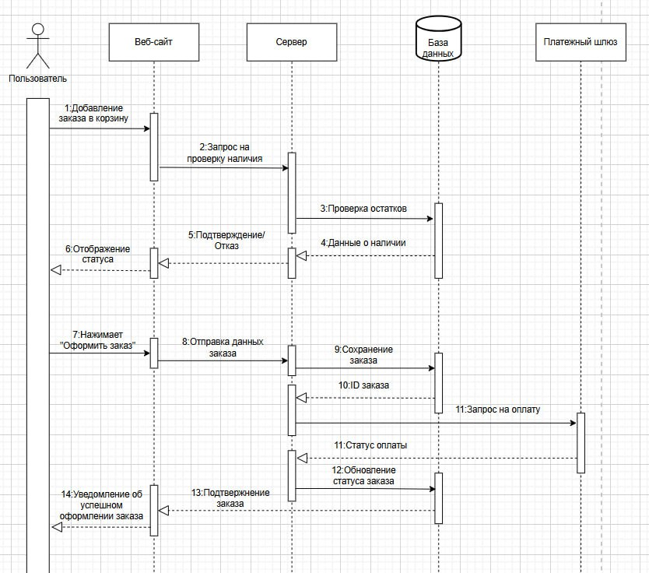

Диаграмма последовательностей по ремонту мобильных телефонов:

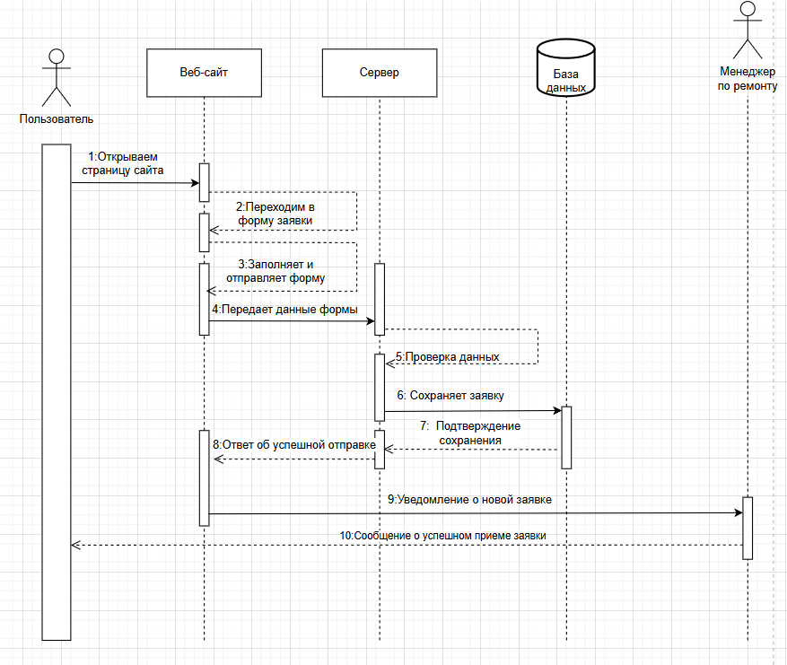

Диаграмма деятельности и состояния:

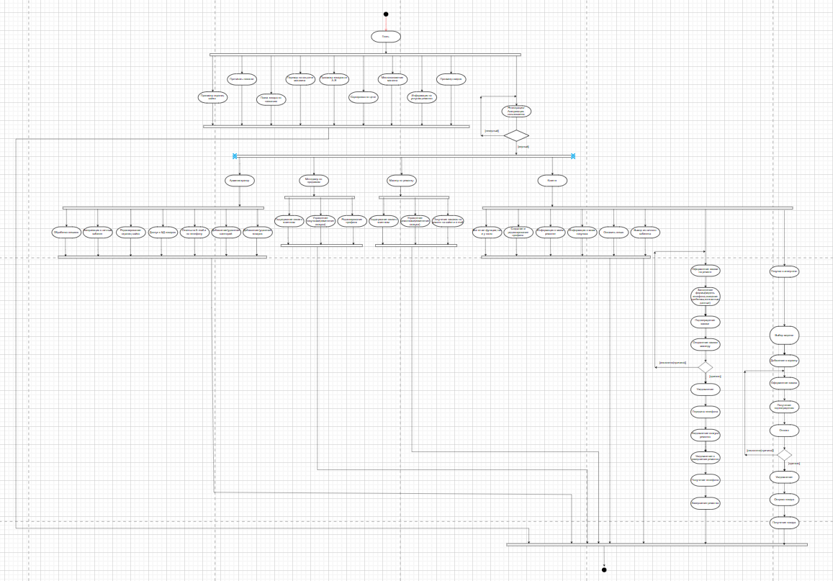

Диаграмма классов:

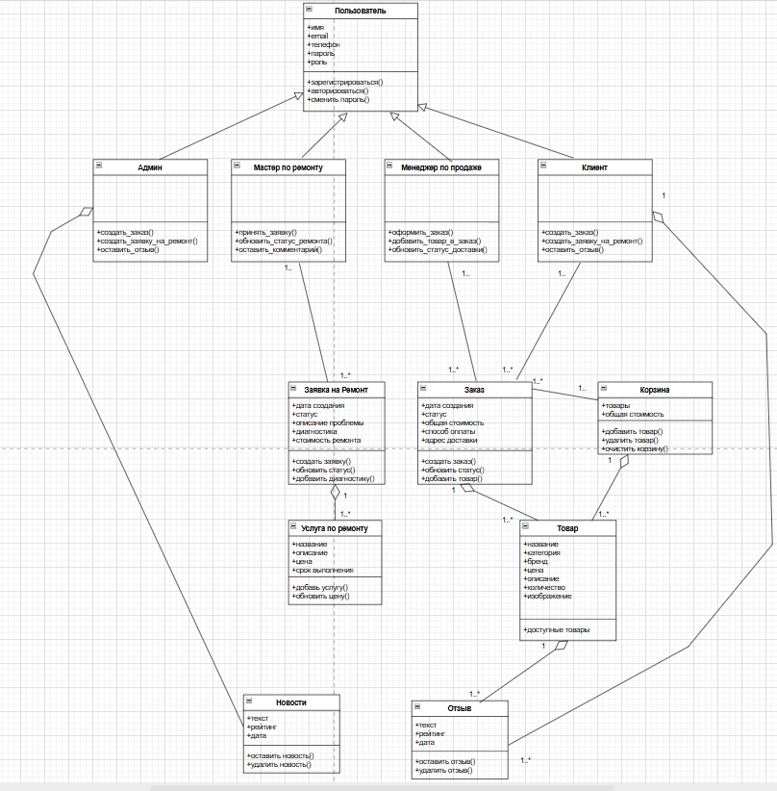

Диаграмма кооперации по продаже мобильных телефонов:

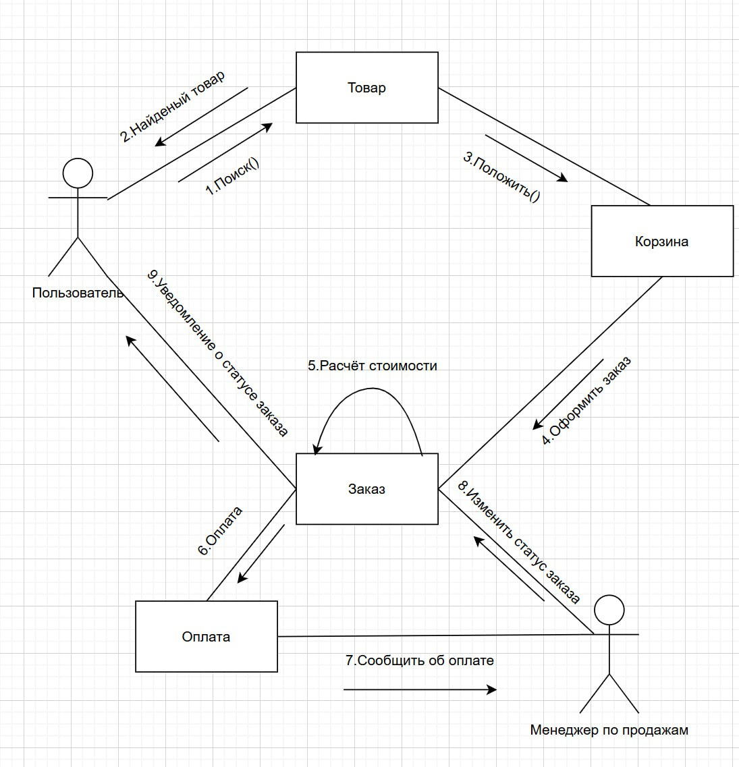

Диаграмма кооперации по ремонту мобильных телефонов:

